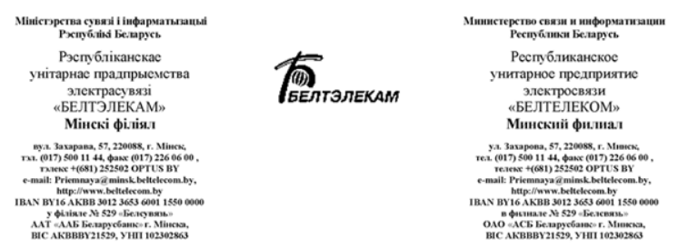

05.11.2018 № 19/3-12/кл-299/278 ХХХХХХХХХХХХХ

(з лістом просьба азнаёміць
усіх тых, хто падпісаўся)
Паважаная ХХХХХХХХХХХХ!
Ваш зварот на сайт Мінскага філіяла РУП "Белтэлекам" аб зносе будынка разгледжаны.
Паведамляем, што будынак па адрасе: Мінская вобласць, г. Слуцк, вул. М. Багдановіча, в. 2/3, 1946 года пабудовы, знаходзіўся на балансе Слуцкага занальнага вузла электрасувязі (ЗВЭС), што пацверджана тэхнічным пашпартам.
Паводле ліста Слуцкага раённага выканаўчага камітэта, вытворчы будынак Слуцкага ЗВЭС 1946 года не ўваходзіць у спіс гісторыка-культурных каштоўнасцяў, афіцыйная інфармацыя пра найбольш ранні перыяд будаўніцтва адсутнічае.
Разглядалася таксама і пытанне аб магчымасці далейшай эксплуатацыі будынка КУП «Слуцкае ЖКГ», аднак у сувязі з аварыйнасцю яго выкарыстанне немагчыма.
Рашэнне аб спісанні і дэмантажы дадзенага будынка было прынята ў адпаведнасці з дзеючым заканадаўствам і падставы для прыпынення працэдуры зносу адсутнічалі.
Па стане на 24.10.2018 вытворчы будынак па адрасе: г. Слуцк, вул. М.Багдановіча, 2/3 дэмантаваны ў поўным аб'ёме.
Для аператыўнага вырашэння ўзнікаючых пытанняў па аказанні паслуг электрасувязі ў Слуцкім ЗВЭС у працоўныя дні тыдня з 8 да 17 гадзін з перапынкам з 13 да 14 гадзін арганізавана работа адзінага даведачнага тэлефона № 8 (01795) 47130 і тэлефона «гарачай лініі» па нумары 8 (01795) 52987 з 9 да 16 гадзін з перапынкам з 13 да 14 гадзін. Акрамя таго, кіраўніцтвам Слуцкім ЗВЭС ажыццяўляецца прыём зваротаў грамадзян па тэлефоне "прамой лініі" № 8 (01795) 24100 кожны першы працоўны чацвер месяца з 10 да 12 гадзін.
На падставе часткі першай пункта 1 артыкула 20 Закона Рэспублікі Беларусь "Аб зваротах грамадзян і юрыдычных асоб» у выпадку нязгоды з дадзеным адказам Вы можаце яго абскардзіць, звярнуўшыся ў РУП «Белтэлекам» на сайт www.beltelecom.by або пісьмова па адрасе: 220030 , г. Мінск, вул. Энгельса, 6.

Дырэктар Ю.М. Петручэня

